Medieninformation

Smart Data, smart DTCO: Wie der intelligente Tachograph zum Problemlöser wird
- Aussagekräftig, vertrauenswürdig und manipulationssicher: Durch den intelligenten Tachographen generierte Daten können helfen, die Herausforderungen der Transportbranche und der Gesellschaft zu meistern

Dass Digitalisierung und neue Technologien nicht nur Herausforderungen bedeuten, sondern auch Fundament für langfristigen Erfolg sind, ist inzwischen mehr und mehr ins Bewusstsein der Transport- und Logistikbranche gerückt. Ein wichtiger Baustein dabei, ganz klar: Daten. Doch es müssen die richtigen und passenden Daten sein, wenn der Prozess gelingen und am Ende wirklich ein Mehrwert stehen soll. Auch das wurde in der Branche bereits viel diskutiert. Weniger stark beleuchtet sind Fragen etwa nach den sekundären Qualitäten der Daten: Sicherheit, Eindeutigkeit oder Vertrauenswürdigkeit etwa. Schließlich würde niemand einen Abrechnungsprozess auf Daten aufbauen, von denen nicht klar ist, wo sie herkommen, wie sie gewonnen wurden. Stehen solche Daten zur Verfügung, lassen sich damit ganz neue Potenziale der Digitalisierung erschließen und Herausforderungen anpacken, die bisher nur unter enormem Aufwand zu lösen waren.
Wie vertrauenswürdige Daten zugleich helfen können aktuelle gesellschaftliche Herausforderungen, etwa die Kontrolle der Kabotage, zu lösen, hat das unlängst durch die Europäische Union verabschiedete Mobilitätspaket I beispielhaft gezeigt. Vertrauenswürdige Daten aus dem bei Continental als DTCO 4.1 bezeichneten intelligenten Tachographen der zweiten Generation helfen hier festzustellen, wie viele Fahrten bereits außerhalb des Heimatlandes absolviert wurden. Aus Sicht von Continental ist dies jedoch nur ein erster von vielen möglichen Fällen, in denen vertrauenswürdige Daten aus dem Tachographen Politik und Wirtschaft unterstützen können.
Eingebunden in ein Netz aus verschiedenen Kommunikations- und Sensortechnologien schafft der digitale Tachograph außerdem die Grundlagen für
- die Lösung gesellschaftlicher und verkehrspolitischer Herausforderungen,
- ein effizienteres Flottenmanagement weit über die hauseigene Lösung für Archivierung und Flottenmanagement, VDO TIS-Web, hinaus,
- Microservices, mit denen die Dienstleister der Nutzfahrzeugflotten – wie Leasinggeber, Versicherungen, Softwareanbieter für Lohnbuchhaltung und viele andere – Mehrwertdienste auf Basis vertrauenswürdiger (Live-)Daten anbieten können.
Einige Beispiele:
Verabschiedet
Kabotage und Arbeitnehmerentsendung: Grenzübertritte werden erfasst
Das Thema ist nicht neu, wurde aber in den letzten Jahren immer dringender: Kabotage und Arbeitnehmerentsendung von Berufskraftfahrern. Mit dem Mobilitätspaket I möchte die EU für fairen Wettbewerb im europäischen Binnenmarkt sorgen. Dem DTCO 4.1 kommt dabei eine Schlüsselrolle bei der Umsetzung der gesetzlichen Vorgaben zu. Mit Hilfe von Satellitenortung und integrierten Karten kann er künftig Grenzübertritte erfassen. Damit ermöglicht er es den Behörden, die geltenden Vorschriften besser zu kontrollieren, weil sie im Zweifelsfall ablesen können, wie viele Fahrten sowohl das Fahrzeug als auch der Fahrer wann und in welchen Ländern absolviert haben. Dabei ist der intelligente Tachograph der nächsten Generation eine der ersten industriellen Anwendungen, die neben GPS und Glonass zusätzlich auch das europäische Galileo-Signal (OSNMA) unterstützen wird. Dieses nutzt einen Authentifizierungsdienst, der verhindert, dass Positionsdaten manipuliert oder gefälscht werden können.
Vorschlag von Continental
Ladungskontrolle: Gesamtgewicht stets im Blick
Wenn ab 2021 die regelmäßige Beladungsmessung für Nutzfahrzeuge in Europa Pflicht wird, müssen Flottenbetreiber in der Lage sein, Gewichtsdaten zur jeweils aktuellen Fahrt bereitzustellen. 2024 werden die Regeln noch einmal verschärft. Dann muss nicht nur die Gewichtsmessung noch genauer sein (maximal 5 Prozent Abweichung zwischen der Messung und dem tatsächlichen Gewicht), sondern auch die Datenübermittlung dem Sicherheitslevel Common Criteria EAL 2 genügen. Auch dabei kann der intelligente Tachograph von Continental unterstützen: Via CAN-Bus erhält er in Sekundenschnelle die Daten der Kontrollsensoren, die den Beladungszustand an den einzelnen Achsen ermitteln. Der Tachograph versieht diese Daten anschließend mit einer eindeutig dem jeweiligen Fahrzeug zuweisbaren Signatur. Danach können sie über die DSRC-Antenne (Dedicated Short Range Communication) an die abfragenden Behördenmitarbeiter übermittelt werden.
Der Vorteil des VDO-Tachographen in diesem Prozess: Die Intelligenz der DSRC-Antenne ist direkt im Tachographen verbaut. So muss die Information zum Ladegewicht auf ihrem Weg von den Achssensoren über den CAN-Bus zur DSRC-Antenne zwangsläufig über den DTCO geführt werden. Das Sicherheitslevel-Upgrade für die so fließenden Daten erfolgt also ganz von selbst. Der große Vorteil für Unternehmen: Es entstehen weder Aufwand noch zusätzliche Kosten für die Übertragung der Daten.
Vorschlag von Continental
Mautabrechnung nach Gewicht: Fair und effizient
Anknüpfend an die Gewichtserfassung bietet der digitale Tachograph auch Möglichkeiten für eine genauere und fairere Mautabrechnung bei Nutzfahrzeugen. Mit dem Gewicht, das auf einer Fahrzeugachse lastet, steigt auch die Belastung der Straße und somit ihre Abnutzung. Nutzfahrzeuge stehen deshalb regelmäßig in der Kritik, mehr Kosten für Straßensanierungen zu erzeugen als sie über die Maut beitragen.
Sobald es möglich ist, mit Sensoren das tatsächliche Fahrzeuggesamtgewicht zu ermitteln, lassen sich die Messergebnisse in eine sehr genaue und damit deutlich fairere Berechnung der zu zahlenden Maut übertragen. Der Tachograph kann diese Gewichtsdaten via DSRC schnell und sicher an die Mautstelle übertragen.
Vorschlag von Continental
Das Ende der Mautboxen: OTA-Übermittlung mit dem Tachographen
Dank seiner DSRC-Schnittstelle kann der intelligente Tachograph darüber hinaus künftig auch ein Schlüssel für die harmonisierte europäische Mautabrechnung sein, indem er die anfallenden Gebühren selbst errechnet und erfasst und sie im EETS-Standard an die Mautbrücken sendet. Flottenmanager müssten somit nicht länger in eine Vielzahl unterschiedlicher Mautboxen und -geräte investieren, sondern könnten die gesamte Mautabrechnung über den bereits vorhandenen digitalen Tachographen abwickeln. Und der Stapel an kleinen Mautboxen, der sich bei europaweit eingesetzten Lkw inzwischen gebildet hat, könnte ebenfalls wegfallen.
Umgesetzt
TIS-Web Connect: Daten in die Flottenmanagement-Software von VDO importieren
Nicht nur die Politik kann von den Lösungen auf der Basis vertrauenswürdiger Daten profitieren. Um Transporteure dabei zu unterstützen, die vertrauenswürdigen Tachographendaten so effizient und rechtssicher wie möglich für das eigene Flottenmanagement einzusetzen, bietet Continental eigene Schnittstellen an. Die intelligente Schnittstelle TIS-Web Connect ermöglicht es Flotten, die die Software VDO TIS-Web für ihr Flottenmanagement nutzen, Daten aus Systemen anderer Anbieter in die eigene Plattform TIS-Web zu übertragen – ein Vorteil insbesondere für Mischflotten ohne einheitliche Softwarelösung. So können Flottenmanager in Italien nun etwa die Telematikplattform KMaster von Telepass in TIS-Web integrieren und dadurch unter anderem Mautabrechnungen, Standortinformationen, Fahrzeugdaten und mehr in einem System gebündelt einsehen und verwalten.
Umgesetzt
TIS-Web Extract: Daten aus dem Tachographen über die TIS-Web Cloud exportieren
Mit der Schnittstelle TIS-Web Extract ermöglicht Continental fremden Systemen, Datensätze aus TIS-Web zu extrahieren und weiterzuverwenden. Zu den Tachographendaten, die sich bereits heute viele Unternehmen aus der TIS-Web Cloud ziehen, gehören nicht zuletzt Fahrer- und Fahrzeugdaten, aber auch viele weitere Rohdaten sind verfügbar. TIS-Web Extract kann etwa für die Automatisierung der Abrechnung oder der Lohnbuchhaltung genutzt werden. Auch ganz neue Services auf der Basis der Telematik-Daten aus dem Tachographen sind denkbar. Für die TIMOCOM Anwendung Tracking stellt Continental über die Schnittstelle TIS-Web Extract automatisiert Daten zu Lenk- und Ruhezeiten sowie GPS-Daten zur Verfügung. Diese Daten werden auch veredelt, das heißt Continental stellt sie in einem Dateiformat zur Verfügung, das ein automatisches Einfließen in das Smart Logistics System von TIMOCOM ermöglicht. TIMOCOM kann dadurch seinen Kunden deutlich genauere und aktuellere Angaben zur Verfügbarkeit von Fahrer und Fahrzeug bieten, die zum Zeitpunkt der Anfrage eine Fracht mitnehmen können.

Continental entwickelt wegweisende Technologien und Dienste für die nachhaltige und vernetzte Mobilität der Menschen und ihrer Güter. Das 1871 gegründete Technologieunternehmen bietet sichere, effiziente, intelligente und erschwingliche Lösungen für Fahrzeuge, Maschinen, Verkehr und Transport. Continental erzielte 2019 einen Umsatz von 44,5 Milliarden Euro und beschäftigt aktuell mehr als 232.000 Mitarbeiter in 59 Ländern und Märkten.
Continental entwickelt innovative Technologien für mehr Sicherheit, Effizienz und Vernetzung im Güterverkehr. Die Produkte und Dienstleistungen des Unternehmens bieten Herstellern von Nutzfahrzeugen und dem dazugehörigen Ersatzteilmarkt einen messbaren Nutzen. Sie profitieren von einem breit gefächerten Angebot und voll integrierten Systemen. Das Portfolio umfasst Reifen, digitale Reifenüberwachung, Flottenmanagementlösungen, Tachographen, Schläuche, Luftfedern, Lösungen für Antriebsstrang und Abgasnachbehandlung, elektronische Steuergeräte, Displays, Sensoren, Fahrerassistenzsysteme, cloudbasierte Anwendungen sowie eHorizon-Anwendungen und -Karten. Im Jahr 2019 erzielte Continental mit Produkten, Systemen und Services für den Nutzfahrzeugbereich einen weltweiten Umsatz von 5 Milliarden Euro.

Wir freuen uns auf Feedback oder Fragen

Oliver Heil
Manager Media Relations
Commercial Vehicles & Services
Continental
Telefon: +49 69 7603-9406
E-Mail: oliver.heil@continental-corporation.com

Presseportal: www.continental-presse.de
Mediathek: www.continental.de/mediathek
Veranstaltung www.continental.de/commercial-vehicle-days

Bilder und Bildunterschriften
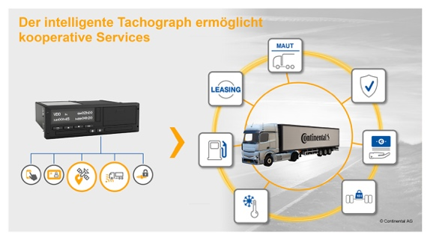Continental_PP_VDO_DTCO_  Services.jpg | Der intelligente Tachograph generiert vertrauenswürdige und manipulationssichere Daten, die dabei helfen können die Herausforderungen der Branche zu meistern.
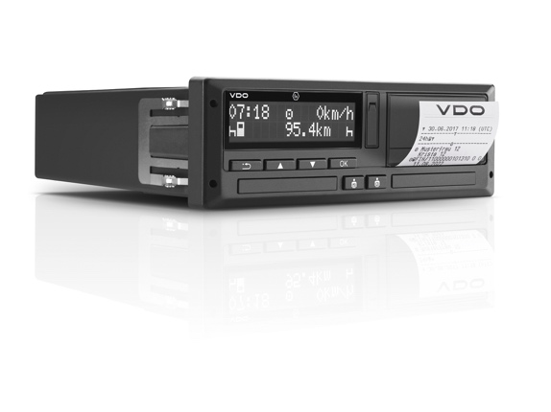Continental_PP VDO_DTCO_  4.0.jpg | Der intelligente Tachograph der zweiten Generation wird in der Lage sein, Grenzübertritte zu erfassen.
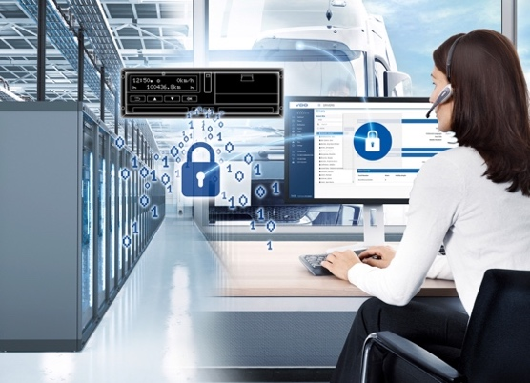Continental_PP_TTS_Visual_  02B.jpg | Der Tachograph erhöht die Qualität von Daten in den Bereichen Sicherheit, Eindeutigkeit und Vertrauenswürdigkeit.

